岳阳市妇联 | 文件
岳阳市教育体育局 | 文件
岳阳市文明办 | 文件
岳阳市关工委 | 文件

岳妇字〔2015〕16号
★

关于成立岳阳市家庭教育讲师团的
通 知

各县市区妇联、教育局、文明办、关工委：
为贯彻落实《中共中央国务院关于进一步加强和改进未成年人思想道德建设的若干意见》精神，推进“争做合格家长，培养合格人才”、“双合格”家庭教育宣传实践活动的深入开展，提高广大家长的自身素质和家庭教育水平，市妇联、市教育体育局、市文明办、市关工委决定，成立岳阳市家庭教育讲师团。
希望讲师团成员认真贯彻“三个代表”重要思想，坚持服务儿童、服务家长、服务社会的宗旨，按照“双合格”活动的目标要求，针对未成年人成长特点和规律以及广大家长的需求，不断研究家庭教育的新情况、新问题，广泛传播先进的家庭教育理念、科学的家庭教育知识和方法，积极推进家庭、学校、社会“三位一体”的教育网络建设，为构建社会主义和谐社会，培养中国特色社会主义事业合格建设者和接班人做出新的更大的贡献。
岳阳市家庭教育讲师团办公室设市妇联
联 系 人：张捍华 8889597 8889236（传）
工作邮箱：zhh1666@163.com

附件：岳阳市家庭教育讲师团成员名单（21名）
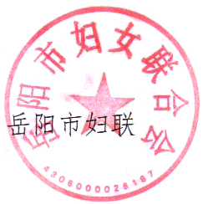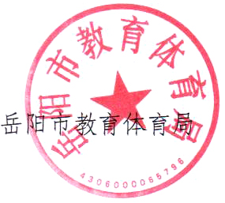
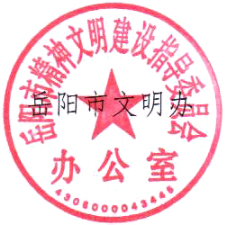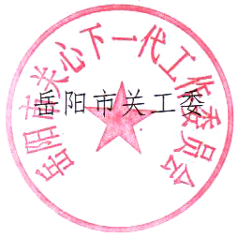
2015年8月18日
附：

岳阳市家庭教育讲师团成员名单

胡晓明 岳阳市妇联副主席
程岳华 岳阳市教育体育局副局长
江 哮 岳阳市文明办副主任
胡向荣 岳阳市老干局副局长
吕佳铭 岳阳市教育体育局关工委副主任
阮 梅 湖南理工学院文学院副院长
方先义 湖南民族职业技术学院教师
谭 颖 岳阳市中级人民法院行政科科长
李朝霞 平江县家庭教育讲师团团长
郭玉良 岳阳县一中教师
王润湘 华容县家庭教育讲师团团长
张志祥 湘阴县家庭教育讲师团团长
沈维恕 临湘市家庭教育讲师团团长
聂娃飞 汨罗市家庭教育讲师团团长
方 靓 岳阳楼区站前小学教师
万楚益 原巴陵中学高级教师
汪 锐 云溪区教育局办公室主任
夏 宏 君山区岳西中学教师
郑 群 屈原管理区凤凰中学教师
黄冬芳 岳阳经济技术开发区北港小学教师
龚菊花 南湖新区金鹗小学教师

报：省妇联、省教育厅、省文明办、省关工委办公室
发：各县市区妇联、教育局、文明办、关工委

岳阳市妇联办公室 2015年8月18日印

共印 120 份

